GEGEN Massen-Ueberwachung und -Erfassung.
GEGEN Ausgrenzung und Vorverurteilung.
FUER freie Rede, freies Denken und ein Recht auf Privatheit.

Demonstration
BERLIN
11. Oktober 2008

www.freiheit-statt-angst.de


Wien * Bruessel * Sofia * Belgrad * Prag * Kopenhagen * Berlin * Madrid * Helsinki * Paris * Dublin * Rom * Luxemburg * Skopje * Den Haag * Amsterdam * Bratislava * Stockholm * Zuerich * London * Buenos Aires * Manta * Washington * Sao Paulo * Kapstadt * Seoul

  k | karşi üstünlük ve  özen özel yaşam ve özgürlük ve hak (*)
 | ججٍ أوبروشنج اند أوسجرنزنج  فور برفثيت اند فرايحية (*)
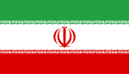 | برضد بازديد وغيره بنداور  برای بينامي وغيره آزادى (*)
 | AGAINST mass-surveillance and social exclusion  FOR the right of privacy and a just and free society
 | CONTRE surveillance et exclusion  POUR privée parlent et liberté
 | CONTRO la sorveglianza e registrazione di massa, pregiudizi e emarginazione  PER la libertà di parola e di pensiero e il diritto alla privacy
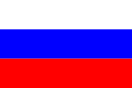 | против контроля и вне граничить бесплатно и свобода и уединение поговорите  (*)
 | być przeciwko komuś inwigilacja i wyłączyć kogoś  za anonimowość i wolność (*)
 | belgien
 | bulgarien
 | IMOD masseovervågning og udstødelse  FOR privatlivets fred og et frit samfund
 | finnland
 | griechenland
 | niederlande
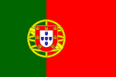 | portugal
 | Pentru liberä,o societate liberä si echitabilä
 | schweden
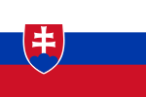 | slowakei
 | Contra la vigilancia y discriminación, por el derecho a la libre expresión,  por el derecho a la intimidad, por una sociedad libre y justa
 | tschechien
 | ungarn
 | israel
 | palästina
 | serbien
 | kroatien
 | ukraine
 | bosnien-herzegowina
 | moldawien
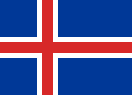 | island
 | lettland
 | litauen
 | estland
 | ukundi uretse na kugenzura computer  dukeneye ubutabere na umudendezo
(*) - die so markierten übersetzungen sind NICHT verifiziert!!!
(*) - this translations are not verified - better don't use...


